p1 = 0.6 ; p2 = 0.4 ; [p1 0 p2 ]; N = 8192

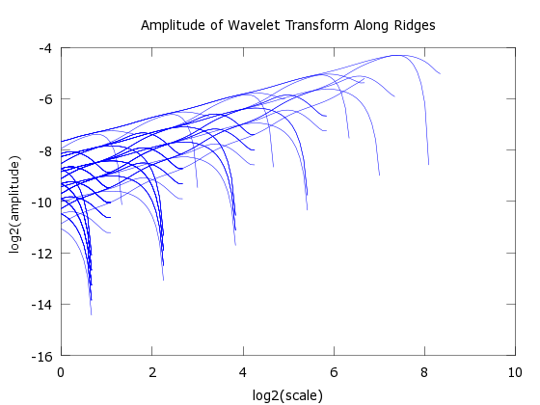

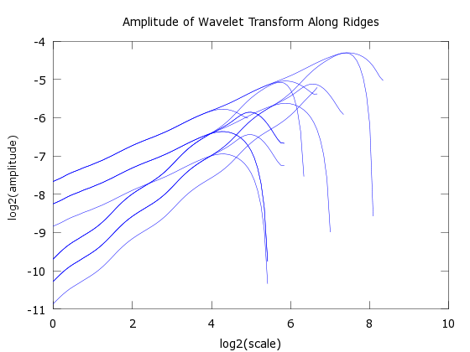

P1 = 0.5 ; p2 = 0.5; [ p1 0 p2 ]; N = 8192

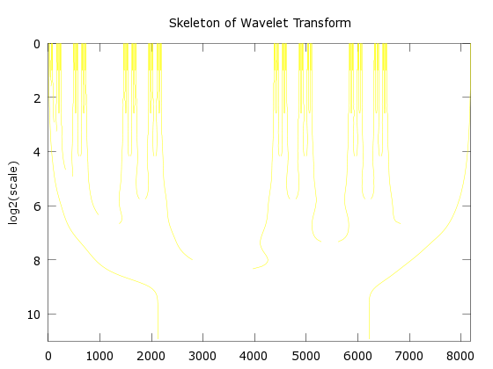

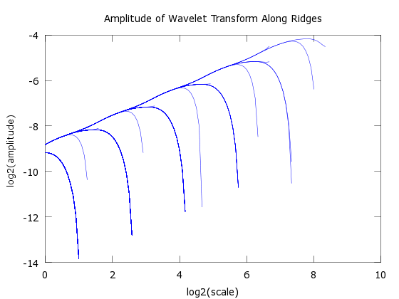

P1 = 0.7 ; p2 = 0.3; [ p1 0 p2 ] ; N = 8192

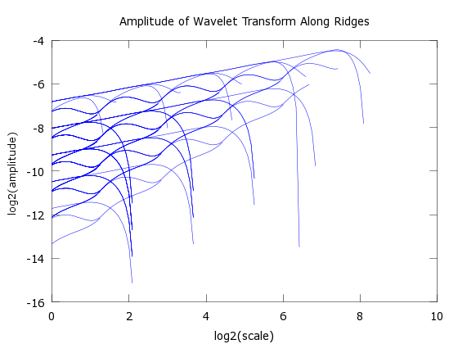

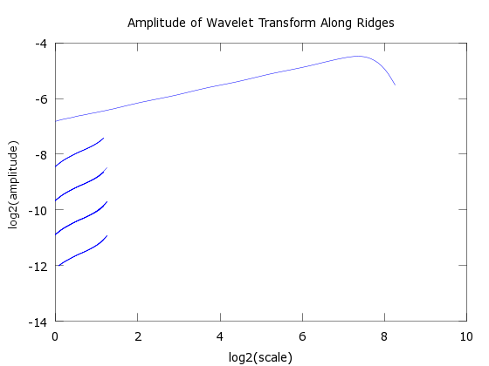

P1 = 0.8 ; p2 = 0.2; [ p1 0 p2 ] ; N = 8192

